Дәріс-5.

Тақырыбы: «Жемiс-жидек өсiмдiктерiн көбейту жолдары. Көшеттiктiң (питомник) құрылымы жəне оны ұйымдастыру. Бақтың кескiш құрал-саймандары жəне оларды жұмысқа дайындау»

Дәрістің мақсаты мен міндеті: Питомникте көшеттерді таңдау жақсы қолдану облыстары ең маңызды көрсеткіші принциптерін меңгеру, Қазақстанның орман өсетін аймақтарын оқып-үйрену

Дәрістің жоспары:
1Питомникте көшеттерді таңдау
2 Тұқымнан көшет өсіру

Мамандандырылған питомниктен дайын көшеттерді сатып алу әлдеқайда оңай. Бұл ыңғайлылық тұрғысынан практикалық ғана емес, сонымен қатар алма ағашын отырғызу аймағының климаттық жағдайларына сәйкес келуіне кепілдік береді. Көшеттер үш түрлі сатылады:

біржылдық;
екі жылдық кронштейндер;
екі жасар некронизацияланған.
Жыл сайынғы көшет ешқашан оның тұрақты өсу орнына қойылмайды, өйткені ол дайындық материалына жатады және жоғарыда аталған ерекше өсіру жағдайларын қажет етеді. Бірақ екіжылдық бағбанның мүмкіндіктері мен үміттеріне байланысты тек тәжімен ерекшеленеді. Тәждер биіктігі бойынша толыққанды жеміс ағашын өсіру мүмкіндігі болған жағдайда сатып алынады, бірақ өңделмеген алма ағашын биіктігі сорттан жоғары немесе төмен алма ағашын алғысы келетін бағбандар таңдайды. Бұл тәждің толық дамуы үшін орын жетіспеушілігімен байланысты жағдайлар болуы мүмкін (содан кейін алма ағашы биіктікке көтеріледі) немесе биіктікте (учаскенің ЭЖЖ тіректерінің жанында орналасуы және т.б.).
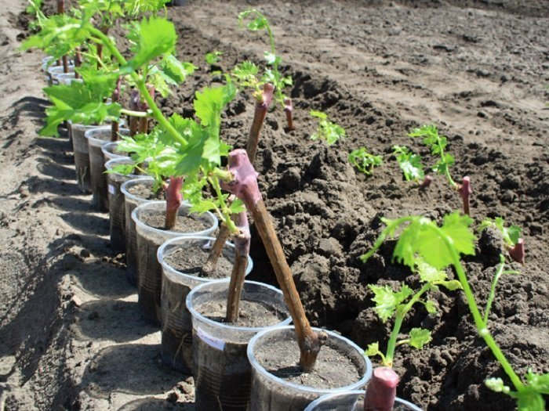

Өздігінен кесу бағаналы бүршіктердің санына сәйкес жүзеге асырылады: 0,7 метр биіктіктегі бүршіктердің қажетті саны Болашақ тәждің бұтақтарының қажетті санына сәйкес есептеледі, ал ұшы қысылады немесе электрлік таспаның көмегімен 90-120º бүгіледі. "Әдепкі бойынша" бүршіктердің саны 3-4 құрайды, дегенмен әртүрлілігіне байланысты әр түрлі болуы мүмкін, өйткені күшті, орташа және жартылай ергежейлі сорттар ерекшеленеді. Ергежейлі сорттар тек питомниктерде тәжі бар. Отырғызу материалын таңдағанда, қазірдің өзінде кесілген орталық тамырға қатысты кемінде үш қаңқалық процестері бар алма ағаштарының көшеттерін таңдау керек (бұл діңгек түбірінің тән аяқталуымен айтарлықтай байқалады). Көшеттердің тамыр жүйесі неғұрлым күшті және тармақталған болса, алма ағаштарын өсіру қиынға соғады, өйткені олар ауруларға да, зиянкестерге де, жерге де тез "түседі", ал алғашқы егінді жинау бір жылға немесе одан да көп уақытқа жақындайды.
